**AKTYVI SUBALANSUOTA PAMOKA 3 X 15**

# Šalčininkų r. Baltosios Vokės ,,Šilo“ gimnazija

(Švietimo įstaigos pavadinimas)

|  |  |  |
| --- | --- | --- |
| **Mokytojų**  **kūrybinės**  **laboratorijos** | **C:\Users\inesa_suchocka\Documents\herbai-logotipai\herbas2.gif** | **C:\Users\inesa_suchocka\Desktop\Logo1.png** |

**Data:** 2019-12-11 **Dalykas / ugdomoji veikla:** gamta ir žmogus

**Klasė / grupė:** 5 kl.

**Planą sukūrė:** Asta Raulinaitytė

*(mokytojo vardas, pavardė)*

**Pamokos (pamokų ciklo) /užsiėmimo pavadinimas : Žvilgsnis į žmogaus kūną**

|  |  |
| --- | --- |
| **Pamokos/užsiėmimo idėja** | |
| Mokiniai gilins savo žinias apie žmogaus organus, jų funkcijas ir organų sistemas. Praktikos darbas skatins mokinių poreikį tyrinėti organizme vykstančius pokyčius fizinio krūvio ir poilsio metu.  Ugdomos kompetencijos:  Mokėjimo mokytis: bendradarbiaudami atlieka pateiktą užduotį, prisiima atsakomybę už savo veiklos rezultatą. Socialinė: kryptingai ieško pagalbos, geba susitarti ir padėti kitiems. Komunikavimo: moka bendrauti ir dirbti porose, geba reikšti mintis žodžiu, skaityti ir suprasti užduočių tekstus, apibendrinti gautą informaciją. Asmeninė: geba vertinti ir įsivertinti savo veiklą. | |
| **Mokinių/vaikų skaičius** | 12 |
| **Pamokų/užsiėmimų skaičius**  **(Trukmė)** | 1 pamoka (45 min) |
| **Pamokos/užsiėmimo tikslai** | Remdamiesi savo patirtimi bei pateikčių medžiaga, dirbdami individualiai ir poromis:  1. Išvardinsime žmogaus organus ir parodysime, kur šie organai yra žmogaus kūne, įvardindami jų paskirtį.  2. Nubraižysime minčių žemėlapį, kuriame įvardinsime organų sistemas ir jiems priklausančius organus.  3. Atliksime praktikos darbą, nurodysime, kaip kinta įkvėpimų skaičius fizinio krūvio ir poilsio metu, bei paaiškinsime priežastis. |
| **Pamokos/užsiėmimo uždaviniai** | Susipažinti su žmogaus organais ir jų funkcijomis, ugdyti poreikį stebėti kvėpavimo pokyčius, vykstančius fizinio krūvio ir poilsio metu. |
| **Mokymosi/ugdymosi aplinkos, priemonės ir (ar) technologijos** | Pamoka vyksta fizikos kabinete. Pamokoje naudoja: SMART lenta, 3D akiniai, praktikos darbo aprašas ir užduočių lapas. |
| **Pamokos/užsiėmimo eiga, mokymo(si)/ugdomųjų veiklų aprašymas** | |
| 1. Mokytoja pasisveikina su mokiniais. Pasiteirauja, kokia nuotaika vyrauja klasėje (metodas - nuotaika pagal oro sąlygas. Kuriamas palankus mokymuisi klasės mikroklimatas). 2. Lentoje parodomos nuotraukos ir klausiama: ,,kaip manote, apie ką šiandieną bus mūsų pamoka?“ Mokiniai geba viešai išsakyti savo mintis, išklausyti kitus, diskutuoti (nuotraukose rodomas žmogus, žmogaus vidus). Mokytoja džiaugiasi mokinių įvairiais atsakymais. 3. Mokytoja paskelbia pamokos temą ir uždavinius, paaiškina, kaip mokiniai dirbs, kaip bus vertinamas jų darbas. 4. Paskelbiama užduotis - mokiniai sudaro organų, kuriuos jau žino, sąrašą. Organai stebimi naudojant 3D akinius ir įvardinamos organų funkcijos. 5. Mokiniams pristatomos 5 žmogaus organų sistemos. Mokiniai diskutuodami atlieka interaktyvią užduotį. Mokiniai sukuria ,,Organų sistemos“ minčių žemėlapį. Nurodydami organų sistemas ir jiems priskirdami tinkamus organus, taip pat pasakydami organų funkcijas. 6. Mokiniams pristatomas praktikos darbas ,,Įkvėpimų skaičius fizinio krūvio ir poilsio metu“: Išdalinamas praktikos darbo aprašymas ir užduotys. Mokiniai dirbdami partneriškai atlieka praktikos darbą. Atlikus praktikos darbą apibendrina gautus duomenis, vertina jų tikslumą ir patikimumą, formuluoja pagrįstas išvadas. 7. Mokiniai įsivertina savo darbą bei žinias, atlieka interaktyvią užduotį. Refleksijos metodas ,,spalvos“. | |
| **Priedai** | 1 priedas. Praktikos darbo ,,Įkvėpimų skaičius fizinio krūvio ir poilsio metu” užduočių lapas. |
| **Rezultatai** | Mokiniai piešiniuose atpažįsta žmogaus organus, paaiškina jų funkcijas ir geba priskirti atitinkamai organų sistemai. Sukuria minčių žemėlapį ,,Organų sistemos“, kuris padeda atrinkti svarbiausius dalykus ir nuosekliai bei sklandžiai reikšti mintis. Geba suplanuoti ir atlikti praktikos darbą, formuluoti išvadas, pateikti jas kitiems. Geba bendradarbiauti su kitais: išklausyti kitą, argumentuotai išsakyti savo nuomonę. |

**1 priedas**

**Praktikos darbas ,,Įkvėpimų skaičius fizinio krūvio ir poilsio metu”**

Suskaičiuokite, kaip pasikeičia įkvėpimų skaičius per minutę atliekant pritūpimus.

**Tikslas:** Nustatyti, kokią įtaką įkvėpių skaičiui turi fizinis krūvis ir poilsis.

**Hipotezė\_\_\_\_\_\_\_\_\_\_\_\_\_\_\_\_\_\_\_\_\_\_\_\_\_\_\_\_\_\_\_\_\_\_\_\_\_\_\_\_\_\_\_\_\_\_\_\_\_\_\_\_\_\_\_\_\_\_\_\_\_\_**

**Priemonės:** Chronometras

**Darbo eiga:** Ramybės būsena. Suskaičiuok, kiek kartų įkvepi per 1 minutę. Įrašyk rezultatus į lentelę.

Po 30 pritūpimų. Suskaičiuok, kiek kartų įkvepi per 1 minutę. Įrašyk rezultatus į lentelę.

Po 5 minučių poilsio vėl suskaičiuok įkvėpimus per 1 minutę. Įrašyk rezultatus į lentelę.

**Užpildykite lentelę. Įkvėpimų skaičius fizinio krūvio ir poilsio metu** (1 taškas)

|  |  |
| --- | --- |
|  | Įkvėpimų skaičius (1 min.) |
| Ramybės būsena |  |
| Po 30 pritūpimų |  |
| Po 5 min. (poilsio) |  |

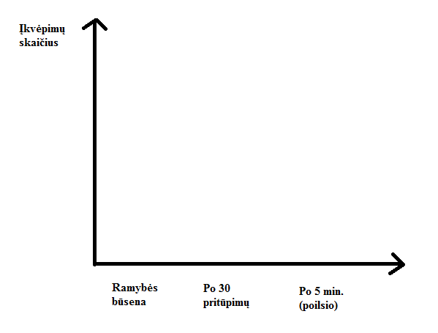Remdamiesi tyrimo rezultatais, nubraižykite įkvėpimų skaičiaus kitimo **stulpelinę diagramą**. (2 taškai)

1. Kaip pasikeitė jūsų kvėpavimas po pritūpimų? (1 taškas)

|  |
| --- |
|  |

1. Kokių dar organizmo pokyčių pastebėjote? (2 taškai)

|  |
| --- |
|  |

1. Palygink savo ir draugo įrašus? (3 taškai)

|  |
| --- |
|  |

1. Pasitarkite su draugu ir užrašykite išvadą. (1 taškas)

|  |
| --- |
|  |

|  |  |
| --- | --- |
| Viso taškų: | 10 |
| Surinkti taškai: |  |
| Įvertinimas: |  |
| ☺ |  |